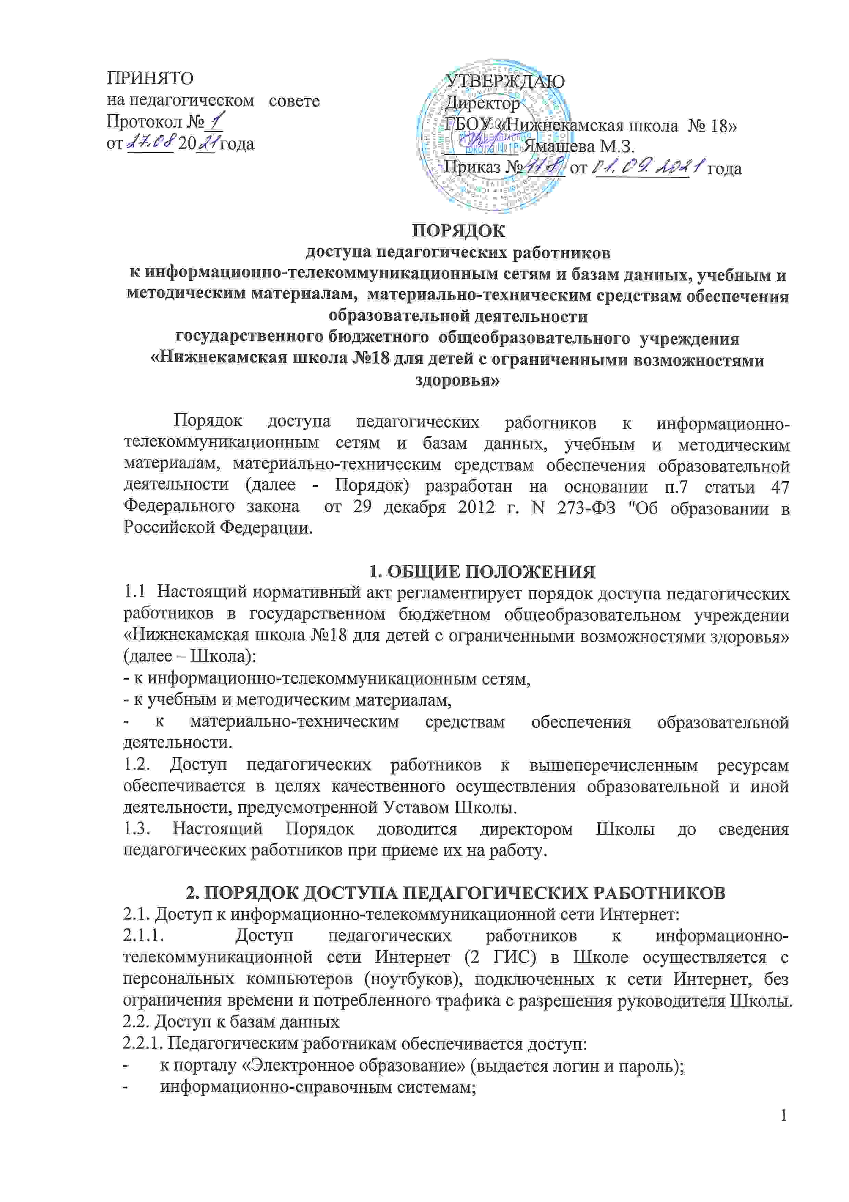- поисковым системам.
2.3. Доступ к учебным и методическим материалам
2.3.1. Учебные и методические материалы, размещаемые на официальном сайте Школы, находятся в открытом доступе.
2.3.2. Педагогическим работникам по их запросам могут выдаваться во временное пользование учебные и методические материалы, входящие в оснащение учебных кабинетов.
Выдача педагогическим работникам во временное пользование учебных и методических материалов, входящих в оснащение учебных кабинетов, осуществляется работником, на которого возложено заведование учебным кабинетом.
Работники учебных кабинетов, на которых возложено заведование учебным кабинетом, должны оказать содействие педагогическому работнику в поиске запрашиваемого материала.
Срок, на который выдаются учебные и методические материалы, определяется работником, на которого возложено заведование учебным кабинетом.
При получении учебных и методических материалов на электронных носителях, подлежащих возврату, педагогическим работникам не разрешается стирать или менять на них информацию.
2.4. Доступ к материально-техническим средствам обеспечения образовательной деятельности
2.4.1. Доступ педагогических работников к материально-техническим средствам обеспечения образовательной деятельности осуществляется:
– без ограничения к учебным кабинетам, лаборантским, мастерским, спортивному и актовому залам и иным помещениям и местам проведения занятий во время, определенное в расписании занятий;
– к учебным кабинетам, мастерским, спортивному и актовому залам и иным помещениям и местам проведения занятий вне времени, определенного расписанием занятий, по согласованию с руководителем Школы.
2.4.2. Использование движимых (переносных) материально-технических средств обеспечения образовательной деятельности (видеопроекторы, измерительное оборудование и др. имущество) по заявке. (Приложение 1)
2.4.3. Накопители информации (CD-диски, флеш-накопители, карты памяти), используемые педагогическими работниками при работе с компьютерной информацией, предварительно должны быть проверены на отсутствие вредоносных компьютерных программ.

Положение принимается на неопределенный срок

Приложение 1

(Форма заявки на использование материально - технических
средств обеспечения образовательной деятельности)

Директору
ГБОУ «Школа №»
______________________
_______________________

Заявка

Прошу Вас предоставить для работы на временное пользование (в кабинет №) _____________ для проведения _____________ на срок с_______до_____

« __»______20___г. Подпись.

